01. bind 函数用途与使用技巧
在使用 LangChain 开发的时候，某些场合我们希望在一个 Runnable 可运行队列中中调用另一个 Runnable，并传递一些常量参数，但是这些参数不是前一个 Runnable 的输出的一部分，也不是用户输入的一部分，而是某个 Runnable 组件的一部分参数。
我们就可以考虑使用 Runnable.bind() 来传递这些默认参数。
例如以下场景：
- 创建了一个 ChatOpenAI 的 LLM 大语言模型，利用这个 LLM 来构建两条链；
- 第 1 条链的 temperature 为 -0.7，即生成的内容确定性更强；第 2 条链的 temperature 为 1.2，生成的内容会更随机，更有创意；
- 在构建时，即可通过 LLM.bind(temperature=0.7) 和 LLM.bind(temperature=1.2) 来为 LLM 设置不同的默认调用参数;
bind() 函数用于修改 Runnable 底层的默认调用参数，并在调用时会自动传递该参数，无需手动传递，像原始链一样正常调用即可。所以如果在构建 Runnable 链应用时就知道对应的参数，可以使用 bind 函数来绑定参数（事先指定）。
1.1 动态添加默认调用参数
例如在构建链应用时，初始化一个通用的 LLM 大语言模型，在构建链应用时才绑定上对应的停止词，可以让 LLM 在更多链上被使用，灵活性更强，而无需实例化多个 LLM，实例如下：
import dotenv
from langchain_core.output_parsers import StrOutputParser
from langchain_core.prompts import ChatPromptTemplate
from langchain_openai import ChatOpenAI

dotenv.load_dotenv()

prompt = ChatPromptTemplate.from_messages([
(
"system",
"你正在执行一项测试，请重复用户传递的内容，除了重复其他均不要操作"
),
("human", "{query}")
])
llm = ChatOpenAI(model="gpt-4o")

chain = prompt | llm.bind(stop="world") | StrOutputParser()

content = chain.invoke({"query": "Hello world"})

print(content)
输出：
Hello
1.2 解决多参 RunnableLambda 函数传参
在 LangChain 中，如果要将一个函数变成 Runnable 组件，可以通过 RunnableLambda 函数进行包装。但是封装后，所有的 Runnable 组件的 invoke 函数，调用时，只能传递一个参数（类型不限制），如果原本的函数支持多个参数，并且是必填参数，就会出现报错。
例如
import random

from langchain_core.runnables import RunnableLambda

def get_weather(location: str, unit: str) -> str:
"""根据传入的位置+温度单位获取对应的天气信息"""
print("location:", location)
print("unit:", unit)
return f"{location}天气为{random.randint(24, 40)}{unit}"

get_weather_runnable = RunnableLambda(get_weather)

resp = get_weather_runnable.invoke({"location": "广州", "unit": "摄氏度"})

print(resp)
上述代码在执行 invoke 时虽然传递了字典，并且包含了 location 和 unit 两个参数，但是这个参数只会作为唯一的一个值，传递给 get_weather 函数的 location 参数，所以实际上 get_weather 函数接收的参数如下
{
"location": {"location": "广州", "unit": "摄氏度"},
"unit": None
}
而使用 bind() 函数绑定添加其他默认调用参数，从而巧妙实现 RunnableLambda 组件实现接收多个参数，修改示例
输出内容
location: {'location': '广州', 'unit': '摄氏度'}
unit: 摄氏度
{'location': '广州', 'unit': '摄氏度'}天气为31摄氏度
02. bind 函数运行流程解析
通过上述的案例，可以知道 .bind() 函数是在构建应用的时候添加上对应的默认调用参数，而在 Runnable.bind() 函数的底层，本质上是往 Runnable 的 kwargs 属性添加对应的字段，并生成一个新的 Runnable，当 Runnable 组件执行调用时（invoke、ainvoke、stream、astream、batch、abatch等），会自动将 kwargs 字段里的所有参数合并并覆盖默认调用参数。
从而完成动态添加默认调用参数的效果，Runnable.bind() 的运行流程如下
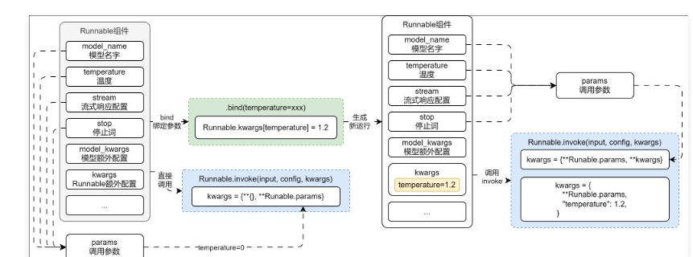
虽然 .bind() 是所有 Runnable 共有的方法，但是并不是所有的 Runnable 组件都支持绑定默认调用参数，部分组件底层并没有默认调用参数的概念，例如 PromptTemplate 底层的 invoke 方法，并没有使用到 .bind() 的逻辑
# langchain_core/prompts/base.py -> BasePromptTemplate
def invoke(
self, input: Dict, config: Optional[RunnableConfig] = None
) -> PromptValue:
config = ensure_config(config)
if self.metadata:
config["metadata"] = {**config["metadata"], **self.metadata}
if self.tags:
config["tags"] = config["tags"] + self.tags
return self._call_with_config(
self._format_prompt_with_error_handling,
input,
config,
run_type="prompt",
)

